**Kompresorová stanice**

1. **Základní technické hodnoty zařízení**

a) Kompresor K10 :Typ kompresoru ORL 4 BX/300 NF

Tlak: max. 1 Mpa

Výrobní číslo 170995

Efektivní pracovní tlak 0,85 - 0,95 Mpa

Výkon 26 m3/h

Kompresor K20 :Typ kompresoru ORL 4 BX/300 NF

Tlak: max. 1 Mpa

Výrobní číslo 170997

Efektivní pracovní tlak 0,85 - 0,95 Mpa

Výkon 26 m3/h

Kompresor K30 :Typ kompresoru ORL 4 BX/300 NF

Tlak: max. 1 Mpa

Výrobní číslo 170996

Efektivní pracovní tlak 0,85 - 0,95 Mpa

Výkon 26 m3/h

b) Tlaková nádoba Typ: VL 1V10

pod komp. K10: Výrobní číslo 2017/21968

Objem 300 l

Otvírací přetlak PV 1,1 Mpa

Tlaková nádoba Typ: VL 1V10

pod komp. K20: Výrobní číslo 2017/22394

Objem 300 l

Otvírací přetlak PV 1,1 Mpa

Tlaková nádoba Typ: VL 1V10

pod komp. K30: Výrobní číslo 2017/22685

Objem 300 l

Otvírací přetlak PV 1,1 Mpa

c) Jednotka čištění Typ: ALG 35S

vzduchu č.1: Výrobní číslo 10492703

Jednotka čištění Typ: ALG 35S

vzduchu č.2: Výrobní číslo 10492704

1. **Popis zařízení a požadavky na jeho umístění**

Kompresorová stanice (zařízení 72) je zdrojem stlačeného vzduchu (SV) centrálně rozváděného pro objekt Budovy Y. Stanice je umístěna v suterénu budovy číslo místnosti A_Y191280, osazena trojicí kompresorů Orlík (K10,K20,K30) upevněných na zásobnících stlačeného vzduchu. Kompresory Orlík dodávají SV o maximálním přetlaku 9,5 Bar v nastaveném rozpětí do zásob­níků stlačeného vzduchu. Ze zásobníků stlačeného vzduchu je vzduch veden do jednotek čištění vzduchu ALG, kde je zbavován vlhkosti a upraven tak, aby kvalita stlačeného vzduchu odpovídala platné legislativě. Od jednotek čištění vzduchu pokračuje vedení stlačeného vzduchu do dvojité redukční skříně redukující tlak na 4 Bary, tento stlačený vzduch se používá pro dýchací přístroje, popř. pro jiné lékařské využití. Od redukční skříně vede stlačený vzduch přes uzávěr SV ve stanici na chodbu, kde jsou umístěny hlavní uzávěry medicinálních plynů pro budovu Y,č.m. A_Y191250.

1. **Charakteristika plynu**

Vzduch je směs několika plynů, bezbarvý, bez zápachu. Specifická hmotnost 1,293 kg/m3. Kvalita závisí hlavně na způsobu výroby. Pro zdravotnické účely musí mít odpovídající stupeň čistoty a nesmí obsahovat mastnoty. Kvalitu vyráběného vzduchu jednoznačně určuje norma ČSN EN 7396-1, ad. 2 a předpis SÚKL – Lék-15, vzhledem k použití směšování s kyslíkem (vytváří směsný plyn) je zařazen do vyhrazených plynových zařízení kategorie C, F, a to i do přetlaku 1MPa.

1. **Výrobce a dodavatel zařízení**

Kompresory jsou výrobky firmy Orlík kompresory, Česká Třebová. Jednotky úpravy vzduchu jsou výrobky firmy Donaldson, redukční skříně a ventilové skříně jsou výrobky firmy Daniševský. Tlakové nádoby vyrábí firma Step Trutnov.

1. **Situační náčrt a popis umístění**

Kompresorová stanice (zař. 72) byla situována do samostatné místnosti v suterénu, číslo místnosti A_Y191280. Přístup do stanice je z chodby suterénu budovy.

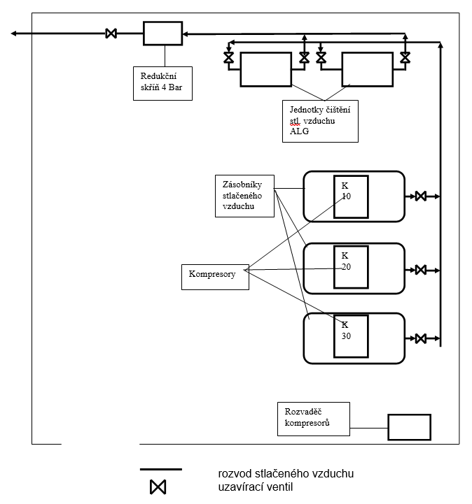

1. **Pokyny pro regulaci, měření, ovládání samočinně pracujících elementů, zabezpečovacích zařízení apod.**

Činnost kompresorů je řízena tlakovými snímači umístěných v kompresorovém bloku umístěném na zásobníku stlačeného vzduchu. Změnit hodnoty zapínacího a vypínacího provozního přetlaku lze podle návodu k obsluze umístěného v kompresorové stanici.

Automatický chod sušičky je nastaven výrobcem a nevyža­duje víc než kontroly popsané v návodu k obsluze.

Přímými tlakoměry jsou měřeny přetlak výstupního vzduchu na provozovaném kompresoru, přetlak vzduchu na zásobníku a tlaky na redukčním panelu.

Zabezpečovacím zařízením kompresorové stanice jsou pojistné ventily v kompresorech, na vzdušníku a na potrubí rozvodu med. plynů.

Kompresorová stanice je pod stálým dohledem automatické provozní i klinické signalizace varující obsluhující personál při odchýlení provozního přetlaku SV v rozvodech z nastaveného rozmezí.

1. **Pokyny pro uvádění do provozu a způsob obsluhy**

Obsluhu smí provádět pouze osoba starší 18ti let, řádně poučená a seznámená s funkcí jednotlivé výstroje kompresorové stanice a pověřená osobou zodpovědnou za vyhrazená technická zařízení Fakultní nemocnice Olomouc.

Zařízení (nově instalované nebo odstavené z provozu déle jak 6 měsíců) může být uvedeno do provozu pouze po kontrole a zkouškách zařízení dle ČSN EN 7396-1 na základě revizní zprávy dle nařízení vlády č.191/2022 Sb. po zaškolení obsluhujícího personálu, údržby na novou část a seznámení pracovníků s provozem zařízení.

Kompresorová stanice je provozována 24 hodin denně s pravidel­nou kontrolou činnosti pracovníky pověřenými její obsluhou; vyžaduje tudíž obsluhu občasnou.

Uvedení kompresorové stanice do činnosti (po výluce, opravě,) spo­čívá v postupném najetí trasy od agregátu přes sušičky do redukčního panelu a dál do rozvodů SV. Uvádění do provozu jednotlivých prvků trasy musí být prováděno v souladu s návody od výrobců. Před spuštěním kompresoru musí být otevřen jeho výstupní ventil a ventil do vzdušníku – zásobníku SV.

Při manipulaci s tlakovými lahvemi je nutné dodržovat zásady ČSN 07 8304, ČSN 05 0610, ČSN 386461 a ČSN 386479.

1. **Pokyny pro odstavení z provozu**

Celou stanici lze odstavit z provozu odpojením od elektrické sítě hlav­ním jističem na rozvaděči u vstupních dveří, samotný agregát proudovou ochranou v el. rozvaděči.

Ve stanici je umístěn hlavní uzávěr stlačeného vzduchu pro budovu.

1. **Pokyny pro případ poruchy, havárie a požáru**

Ztrojení kompresorů, zdvojení redukčních ventilů, jednotek čištění vzduchu umožňuje v případě poruchy jednoho zařízení přepojení na zařízení druhé, a tedy bez dlouhodobého výpadku dodávky stlačeného vzduchu.

V případě přerušení dodávky stlačeného vzduchu ve zdravotnických provozech se jedná o provozní havárii a zdravotní personál je povinen neprodleně informovat o vzniklé poruše:

technický dispečink tel. 2222, v pracovní době vedoucího provozu nebo technika údržby

technický dispečink tel. 2222, mimo pracovní dobu službu konajícího technika údržby.

Došlo-li k požáru, je nutné použít sněhový hasicí přístroj a požár ihned hlásit ohlašovně požárů, v případně potřeby zajistit napájení nedotčených částí rozvodu stlačeného vzduchu náhradním způsobem, např. tlakovými láhvemi.

V každém případě je obsluha povinna zjistit rozsah mimořádné události a podle toho volit neprodleně přiměřená opatření.